券商金股是“指路明灯”还是“韭菜指南”？
面向投资者的金股跟投研究报告
研究区间：2025 年 5 月至 2026 年 4 月，严格 12 个月口径

作业要求对照
作业要求 | 报告位置 | 本版如何落实
1. 决策主体与研究目标 | 第 1 节 | 说明报告面向个人投资者/小型机构，回答金股能否跟投、头部是否更强、抱团是否有风险。
2. 政策/市场背景 | 第 2-3 节 | 补充资本市场新“国九条”、券商分类评价制度、科技成长牛市和创业板强基准。
3. 数据来源与处理 | 第 4 节 | 说明数据来源、12 个月清洗口径、组合收益、行业基准、风格指标和现实交易差异。
4. 统计事实 | 第 5-8 节 | 覆盖规模分布、行业结构、月度趋势、梯队对比、抱团对比、创业板基准对比。
5. 初步结论 | 第 9 节 | 用数据回答“金股有效吗、谁受影响、还有什么没回答”。
6. 局限性说明 | 第 12 节 | 说明数据、方法和适用范围限制。
7. 加分项 | 第 10 节 | 新增回归分析和事件研究，检验收益来源与拥挤风险。
这张对照表的作用是让读者先知道：本文不是单纯展示图表，而是按“帮谁决策、在什么背景下、用哪些统计事实、得到什么结论、还有什么局限”这条作业主线展开。加分项也不是口头展望，而是在第 10 节给出可复现的回归与事件研究。

投资要点
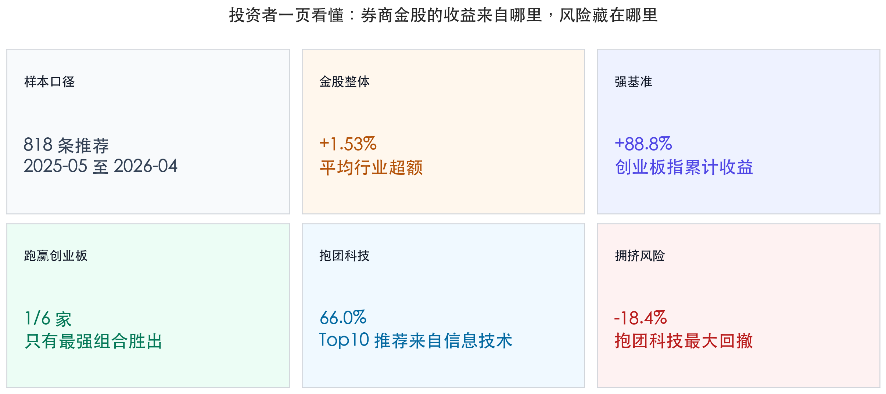
投资者一页看懂
- 不能无脑跟投，但也不是反向指标。 六家券商金股 12 个月平均相对行业指数超额收益为 +1.53%，说明“金股”确实包含一定选股信息；但这种收益很大一部分来自科技成长行情和热门赛道暴露，不等于任何市场都有效。
- 如果把创业板指作为更严格基准，结论明显降温。 上证指数同期累计收益 +25.41%，创业板指累计收益 +88.76%。六家券商全部跑赢上证，但只有 1 家跑赢创业板指：华泰证券。
- 头部券商整体更强，但不是简单规模决定一切。 头部组平均行业超额收益为 +2.19%，高于腰部和尾部；但招商证券作为腰部组收益排名第二，说明投资者不能只看券商名气，还要看它在当期风格中的选股能力。
- 抱团推荐非常明显，且主要集中在科技股。 Top10 抱团股占全部推荐记录 18.7%，其中信息技术类抱团股占 Top10 推荐次数的 66.0%。这既可能代表机构共识，也可能放大拥挤交易。
- 最大的风险不是“买错一只股”，而是“买到同一个风格”。 信息技术、工业、材料三大行业合计占 62.5%；六家券商成长股占比均超过 60%。当科技成长行情转弱时，组合会一起回撤。

1. 这份报告帮谁做决策？
这份报告服务的是普通个人投资者和小型投资机构。投资者每个月看到券商金股名单时，真正纠结的不是“报告写得好不好”，而是三个更现实的问题：
- 金股能不能直接买？
- 头部券商是不是一定更值得跟？
- 多家券商反复推荐的热门科技股，到底是好机会还是高位接盘风险？
因此，本报告不把金股当作神秘的“专家答案”，而是把它拆成四个投资者能看懂的维度：买了哪些行业、有没有抱团、偏成长还是偏价值、真实跟投收益能否跑赢大盘。

2. 为什么按头部、腰部、尾部券商划分？
业内有一个很常见的直觉：券商排名越靠前，研究资源越多，机构客户越强，研究能力也应当越强。这个“排名”通常不是单一榜单，而是由三类信息共同构成：
- 监管评价维度。 证监会对证券公司实施分类评价，评价基础包括风险管理能力、持续合规状况和业务发展状况。证监会也明确说明，分类结果主要服务审慎监管，不能简单等同于信用评级或营销标签。
- 经营规模维度。 总资产、净资本、营业收入、净利润等指标决定券商能投入多少研究、投行、销售和机构服务资源。
- 市场影响力维度。 研究覆盖、机构客户触达、投行项目、财富管理渠道和品牌影响力，都会影响金股推荐被市场关注和传播的程度。
本报告沿用小组作业的样本设计，将六家券商分为三组。需要特别说明：这里的头部、腰部、尾部是研究分组，不是监管结论，也不是对券商资信的评价。 它的作用是构造一个可检验的假设：如果“规模越大、排名越靠前、研究能力越强”成立，头部组的金股应当在行业超额收益、组合收益和风险控制上表现更好。
研究分组 | 样本券商 | 为什么这样分 | 外部依据与解释
头部 | 中信建投证券、华泰证券 | 代表综合实力、研究资源和机构客户覆盖更强的券商；用来检验“排名越前研究越强”的市场直觉。 | 两家公司在证监会 2020 年公开分类结果中均为 AA；2024 年上市券商财务规模和盈利能力也处于前列。
腰部 | 招商证券、平安证券 | 代表大型/中型综合券商的中间对照组；不是弱券商，而是用来观察非最头部研究资源能否复制超额收益。 | 两家公司在证监会 2020 年公开分类结果中为 AA，但本作业按研究样本设计将其放入中间梯队。
尾部 | 天风证券、开源证券 | 代表中小或特色券商；用来观察研究资源较少时，是否通过差异化行业覆盖获得收益。 | 证监会 2020 年公开分类结果中，天风证券为 A、开源证券为 BB，和前两组形成监管评价与规模上的梯度。
这一定义让后续结论更清楚：如果头部组显著跑赢，说明行业直觉有数据支持；如果腰部或尾部表现更好，则说明金股收益并不完全由券商规模决定，市场风格和个股选择同样关键。

3. 政策、行业与市场背景

3.1 政策背景：监管鼓励高质量发展，也更重视投资者保护
2024 年国务院发布资本市场新“国九条”，政策主线是加强监管、防范风险、推动资本市场高质量发展。对于普通投资者而言，这意味着市场对“研报是否真正有价值”“中介机构是否勤勉尽责”“投资者是否被过度营销”会更加敏感。
证券公司分类评价制度也在 2025 年继续修订。证监会公告显示，关于修改《证券公司分类监管规定》的决定自 2025 年 8 月 22 日起施行，并将制度名称调整为更突出“分类评价”的表述。这个背景与本报告有关：券商研究不是孤立存在的，它与券商合规、风控、业务发展和专业服务能力都有关。
核心文件 | 发布时间/节点 | 关键条款短引 | 与本研究的关系
国务院：资本市场新“国九条” | 2024-04-12 | “加强监管、防范风险、推动资本市场高质量发展” | 政策目标是提高上市公司质量、强化中介机构责任、保护投资者，研究金股是否有真实投资价值正好对应这一背景。
证监会：修改《证券公司分类监管规定》的决定 | 2025-08-22 起施行 | “调整为《证券公司分类评价规定》” | 券商分类评价强调合规、风控和业务发展，说明券商分层不是拍脑袋，而是监管和市场都会关注的能力差异。
证监会：2020 年证券公司分类结果 | 2020-08-26 | “不是对证券公司资信状况及等级的评价” | 本文只把公开分类结果作为研究分层参考，不把它当作投资评级。
从政策含义看，本报告并不是评价某一家券商“好不好”，而是站在投资者保护和市场高质量发展的角度，检验公开推荐是否能形成可验证的投资价值。政策越强调中介机构责任和投资者保护，投资者越需要知道：金股名单到底是帮助决策，还是在科技牛市中强化追热门的行为。

3.2 行业背景：卖方研究的争议，集中体现在“金股”上
券商研报长期存在两种评价。支持者认为，券商研究能把产业趋势、盈利预测和估值逻辑系统化，帮助投资者节省研究成本；质疑者则认为，卖方研究天然服务交易和机构客户，研报普遍偏乐观，金股容易变成热门赛道的集中推荐。
金股名单比普通研报更适合研究这个争议。原因很简单：研报可以写很多观点，金股名单最终要落到股票和收益上。投资者真正关心的是：推荐后有没有赚钱，赚钱是靠选股，还是只是搭上了市场风格。

3.3 市场背景：这 12 个月更像“科技成长牛市”
指数 | 累计收益率 | 月均收益率 | 月度波动率 | 最大回撤 | 在本报告中的角色
创业板指 | +88.76% | +5.74% | 8.46% | -5.73% | 科技成长强基准
深证成指 | +52.60% | +3.75% | 6.09% | -7.02% | 宽基参照
上证指数 | +25.41% | +1.96% | 3.62% | -6.51% | 宽基参照
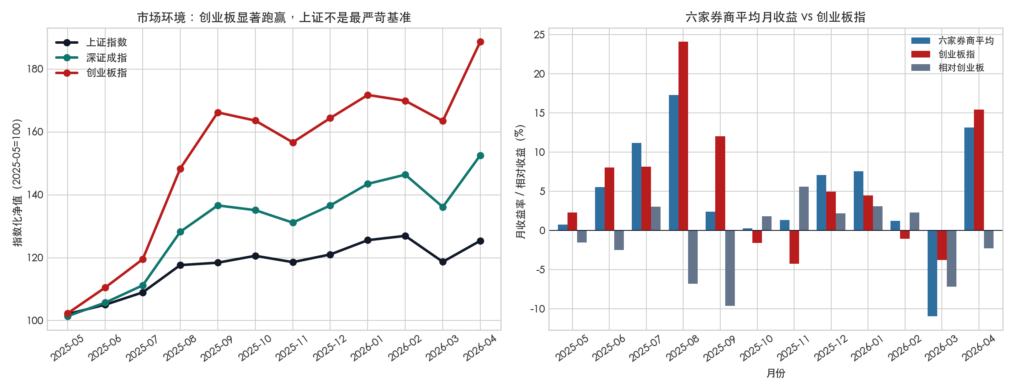
市场背景：创业板与六家券商平均收益
如果只拿上证指数做基准，六家券商金股看起来非常优秀；但这段行情的核心不是传统蓝筹，而是科技成长。创业板指同期累计上涨 +88.76%，远高于上证指数的 +25.41%。因此，本报告把创业板指作为更严格的大盘参照物：它能检验券商金股到底有“选股超额”，还是只是买到了科技成长风格。
现有问题的严重程度也可以先用几组数字概括：六家券商 62.5% 的推荐集中在前三大行业，Top10 抱团股占全部推荐 18.7%，成长股占比全部超过 60%，而最终只有 1 家券商组合跑赢创业板指。也就是说，金股不是没有价值，问题在于投资者如果不拆解行业、风格和基准，很容易把“科技牛市收益”误认为“券商选股能力”。

4. 数据来源与处理
数据来自 六大券商合并数据.xlsx、维度二 Top/Bottom 分组明细、维度三成长/价值风格指标表，以及维度四收益率回测思路。市场基准采用 AkShare 获取的上证指数、深证成指、创业板指日收盘价，并按月末收盘计算月收益；行业基准采用申万一级行业指数，并按 Wind 行业到申万行业的映射做简单平均。
关键处理口径如下：
- 时间口径： 原始合并表覆盖 2025-04 至 2026-04 共 889 条记录。本文剔除 2025-04 的 71 条记录，只保留 2025-05 至 2026-04 的 818 条推荐，严格对应 12 个月。
- 推荐口径： 按“推荐记录”统计。同一只股票被多个券商、多个月推荐，会重复计入，因为投资者每月看到的正是这张当月名单。
- 收益口径： 当月买入当月金股，按表中当月涨跌幅计算收益。组合回测假设每月等权买入，当月 10 只股票就各买 10%，月末结算后滚动到下月。
- 风格口径： 沿用维度三构造的成长指数。成长指数综合 PE、营收增长率和低分红特征，数值越高越偏成长。
- 现实差异： 回测未扣除交易成本、税费、滑点、冲击成本、停牌和真实建仓时点差异，实际收益通常会低于理想回测。
构造指标 | 计算方式 | 回答的问题
行业集中度 | CR1/CR3/CR5 | 衡量推荐是否集中在少数热门行业，直接对应“是否偏好热门赛道”。
行业超额收益 | 金股当月收益 - 对应行业指数月收益 | 检验券商是否在行业内部有选股能力，而不只是买对行业。
抱团强度 | 单只股票 12 个月累计推荐次数、Top10 推荐占比 | 衡量机构是否反复推荐同一批热门股。
风格指标 | 成长指数、成长股占比、价值股占比、PE/营收/分红 | 判断券商推荐偏成长还是偏价值。
组合收益 | 100 万元本金，每月按当月金股等权买入并滚动复利 | 模拟投资者实际跟投体验。
强基准超额 | 组合收益 - 创业板指收益 | 检验科技成长牛市中是否真正跑赢可替代基准。
这张指标表对应后文所有图表：行业集中度回答“买了什么”，超额收益回答“有没有选股能力”，抱团强度回答“是不是集中推热门股”，组合收益回答“投资者跟投后账户会怎样”。把指标先讲清楚，可以避免读者只盯着收益率，而忽略收益背后的风格和风险来源。
关于作业框架中的“政策前后对比”：本文的核心监管背景是 2024 年资本市场新“国九条”和 2025 年证券公司分类评价制度修订。其中 2025 年制度修订施行日晚于本研究区间末，因此不适合把它作为样本内事件做政策前后收益比较。本文改用“政策背景解释研究意义 + 创业板强基准检验市场环境”的方式处理。

5. 维度一：行业偏好与行业收益

5.1 六家券商整体偏好哪些行业？
券商 | 梯队 | 推荐记录数 | 唯一股票数 | 平均当月收益 | 平均行业超额收益
中信建投证券 | 头部 | 97 | 67 | +4.19% | +1.34%
华泰证券 | 头部 | 70 | 48 | +6.01% | +3.37%
招商证券 | 腰部 | 97 | 40 | +5.30% | +1.71%
平安证券 | 腰部 | 119 | 64 | +4.09% | +1.39%
天风证券 | 尾部 | 333 | 132 | +3.54% | +1.22%
开源证券 | 尾部 | 102 | 64 | +4.02% | +1.48%

梯队 | 推荐记录数 | 唯一股票数 | 平均当月收益 | 平均行业超额收益
头部 | 167 | 109 | +4.95% | +2.19%
腰部 | 216 | 99 | +4.63% | +1.54%
尾部 | 435 | 182 | +3.66% | +1.28%
从梯队看，头部券商平均当月收益为 +4.95%，行业超额收益为 +2.19%，高于腰部和尾部。这说明“头部研究能力更强”的行业直觉有一定数据支持。但单家层面并不绝对：招商证券的组合收益很强，说明在某些市场阶段，中间梯队券商也可能凭借风格判断或选股集中度取得好成绩。
行业 | 推荐次数 | 推荐占比 | 金股平均收益 | 行业指数收益 | 平均行业超额收益
信息技术 | 251 | 30.7% | +6.16% | +3.52% | +2.64%
工业 | 145 | 17.7% | +5.72% | +3.62% | +2.10%
材料 | 115 | 14.1% | +6.03% | +3.80% | +2.23%
可选消费 | 102 | 12.5% | +0.24% | +1.13% | -0.89%
医疗保健 | 63 | 7.7% | +2.94% | +1.19% | +1.75%
金融 | 55 | 6.7% | +1.00% | +0.80% | +0.20%
日常消费 | 53 | 6.5% | +0.45% | -0.08% | +0.53%
公用事业 | 18 | 2.2% | +1.10% | +0.65% | +0.45%
房地产 | 8 | 1.0% | +1.66% | +4.55% | -2.89%
能源 | 7 | 0.9% | +3.86% | +3.42% | +0.44%
电信服务 | 1 | 0.1% | -1.76% | +14.09% | -15.85%
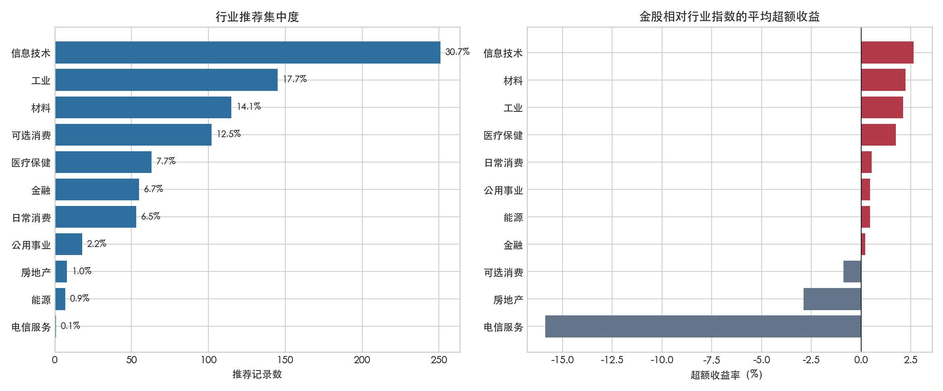
行业集中度与行业超额收益
信息技术单一行业占 30.7%，信息技术、工业、材料三大行业合计占 62.5%，前五大行业占 82.6%。这说明六家券商并没有把金股均匀分散到全市场，而是明显把火力集中在科技成长和先进制造链条。

5.2 这种行业集中是好事还是坏事？
好处是，在科技牛市里，行业集中能提高胜率。本研究期内，信息技术金股平均收益 +6.16%，相对行业指数也有 +2.64%。工业、材料同样贡献了正超额收益。
风险是，投资者以为自己买了“六家券商、很多股票”，其实可能买到的是同一个方向：科技成长。如果市场风格从成长切到红利、消费或低估值价值股，分散券商并不能真正分散风险。
券商 | 前三大偏好行业及占比 | 前三大行业合计占比
中信建投证券 | 信息技术 30.9%、工业 24.7%、材料 12.4% | 68.0%
华泰证券 | 信息技术 28.6%、材料 27.1%、工业 25.7% | 81.4%
招商证券 | 信息技术 45.4%、材料 18.6%、工业 14.4% | 78.4%
平安证券 | 信息技术 31.1%、材料 18.5%、医疗保健 15.1% | 64.7%
天风证券 | 信息技术 25.5%、可选消费 19.8%、工业 17.4% | 62.8%
开源证券 | 信息技术 34.3%、工业 16.7%、材料 14.7% | 65.7%
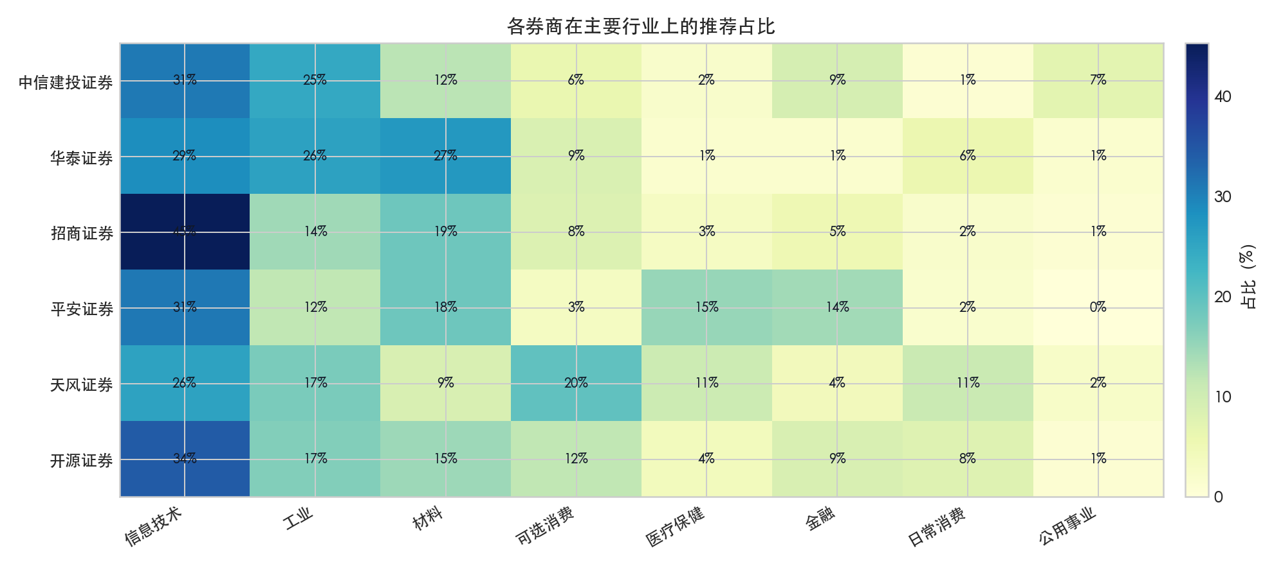
券商行业偏好热力图
招商证券的信息技术占比最高，华泰证券在信息技术、材料、工业之间更均衡；天风证券在可选消费上占比更高。对投资者来说，这张表的用途不是判断谁“更聪明”，而是判断自己跟投后到底暴露在哪些行业。

6. 维度二：抱团荐股与热门科技股风险

6.1 六家券商是否存在抱团推荐？
答案是：存在，而且不弱。12 个月内共有 327 只股票被推荐，其中只出现 1 次的股票有 170 只，占唯一股票数 52.0%；但被重复推荐 2 次及以上的股票贡献了 648 条推荐记录，占全部推荐的 79.2%。也就是说，一边是大量股票只被偶尔提到，另一边是少数热门股被反复推荐。
Top10 抱团股合计出现 153 次，占全部推荐记录的 18.7%。其中信息技术抱团股贡献 101 次，占 Top10 推荐次数的 66.0%，占全部推荐记录的 12.3%。
代码 | 简称 | 累计推荐次数 | 主要行业 | 是否科技股 | 推荐当月平均收益
300308.SZ | 中际旭创 | 28 | 信息技术 | 是 | +16.69%
688041.SH | 海光信息 | 18 | 信息技术 | 是 | -1.82%
601899.SH | 紫金矿业 | 16 | 材料 | 否 | +2.80%
688235.SH | 百济神州 | 16 | 医疗保健 | 否 | -0.39%
002475.SZ | 立讯精密 | 15 | 信息技术 | 是 | +5.48%
300502.SZ | 新易盛 | 15 | 信息技术 | 是 | +21.02%
300454.SZ | 深信服 | 14 | 信息技术 | 是 | +1.85%
600183.SH | 生益科技 | 11 | 信息技术 | 是 | +12.06%
600060.SH | 海信视像 | 10 | 可选消费 | 否 | +1.68%
600258.SH | 首旅酒店 | 10 | 可选消费 | 否 | +0.58%
这张表有两个很直观的信号。第一，抱团股不是随机的，主要集中在中际旭创、新易盛、海光信息、生益科技等科技成长链条。第二，抱团并不保证每只股票都赚钱：海光信息、百济神州在推荐当月平均收益为负，而中际旭创、新易盛收益非常突出。投资者不能只看“被推荐次数多”，还要看推荐时点和估值位置。

6.2 抱团股收益更好吗？
代码 | 简称 | 累计推荐次数 | 主要行业 | 推荐当月平均收益
000063.SZ | 中兴通讯 | 2 | 信息技术 | -2.17%
000333.SZ | 美的集团 | 2 | 可选消费 | -2.14%
000426.SZ | 兴业银锡 | 2 | 材料 | -1.96%
000568.SZ | 泸州老窖 | 2 | 日常消费 | -0.93%
000582.SZ | 北部湾港 | 2 | 工业 | +5.62%
000596.SZ | 古井贡酒 | 2 | 日常消费 | -20.26%
000690.SZ | 宝新能源 | 2 | 公用事业 | +6.03%
000729.SZ | 燕京啤酒 | 2 | 日常消费 | -8.23%
000791.SZ | 甘肃能源 | 2 | 公用事业 | -0.17%
000792.SZ | 盐湖股份 | 2 | 材料 | +11.30%

分组 | 股票数 | 推荐记录数 | 有效月份数 | 平均收益率 | 相对上证Alpha | 正收益占比 | 跑赢上证占比
Top10 抱团股 | 10 | 153 | 12 | +6.88% | +5.18% | 58.2% | 51.0%
Bottom10 冷门股 | 10 | 20 | 9 | -1.29% | -2.60% | 45.0% | 45.0%
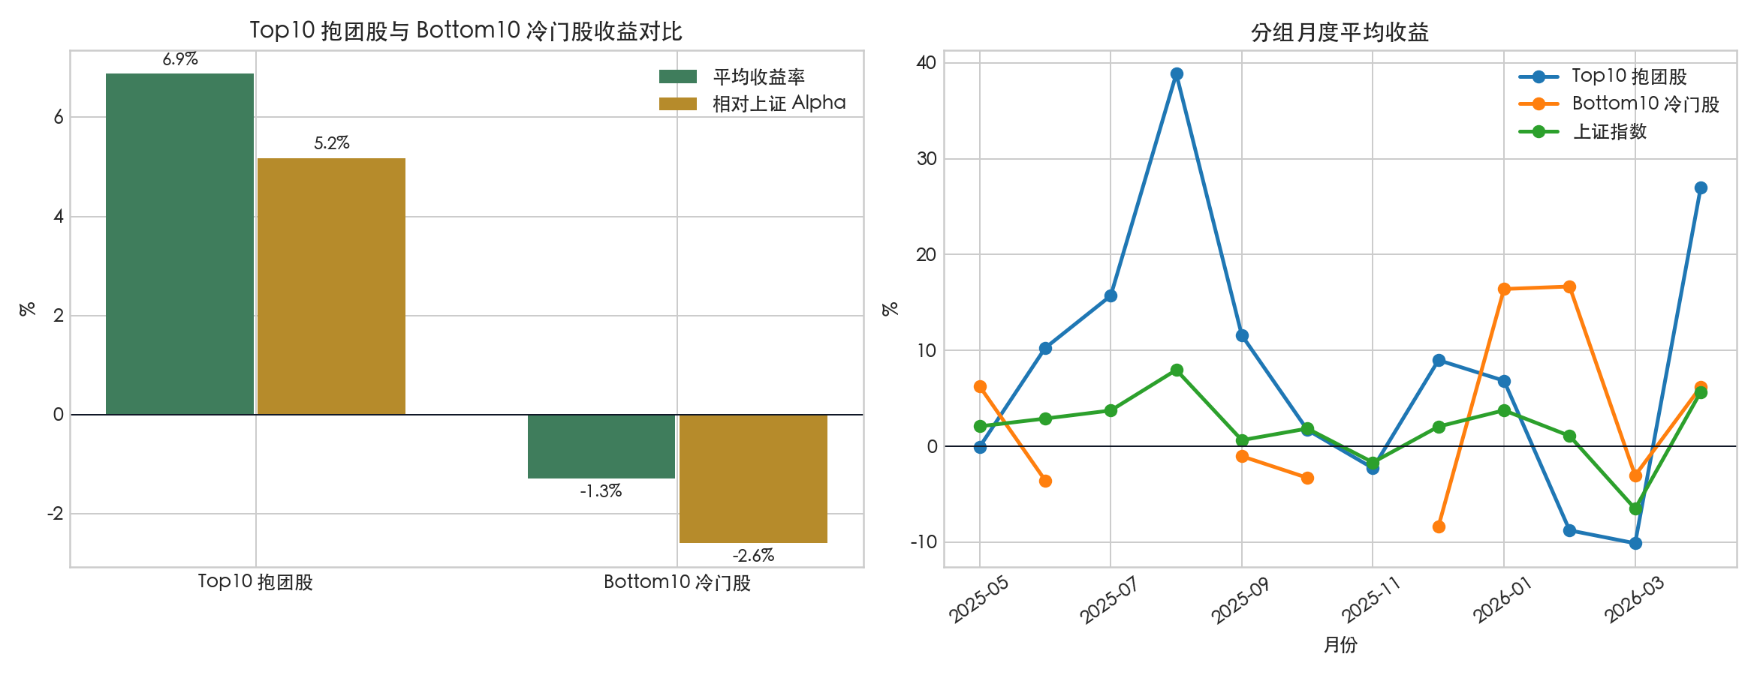
Top10与Bottom10收益对比
Top10 抱团股推荐当月平均收益为 +6.88%，相对上证 Alpha 为 +5.18%；Bottom10 冷门股平均收益为 -1.29%，相对上证 Alpha 为 -2.60%。在本研究期内，抱团热门股明显比冷门股有效。
但这个结论要加一句重要限制：它成立的背景是科技成长牛市。 如果市场环境换成价值股占优，热门科技抱团股的优势可能迅速消失。

6.3 抱团推荐会不会带来资本市场抱团效应？
本报告不能证明“券商推荐直接导致股价上涨”，因为股价还受业绩、产业趋势、资金面和宏观风险共同影响。但数据说明，券商推荐至少会强化三种市场机制：
- 注意力集中。 多家券商反复推荐同一批股票，会让这些股票持续出现在投资者视野中。
- 研究共识强化。 当推荐逻辑相似时，投资者更容易把它理解为“机构一致看好”。
- 交易拥挤。 如果大量资金都沿着同一条科技成长线买入，行情上涨时收益会被放大，风格反转时回撤也会同步放大。
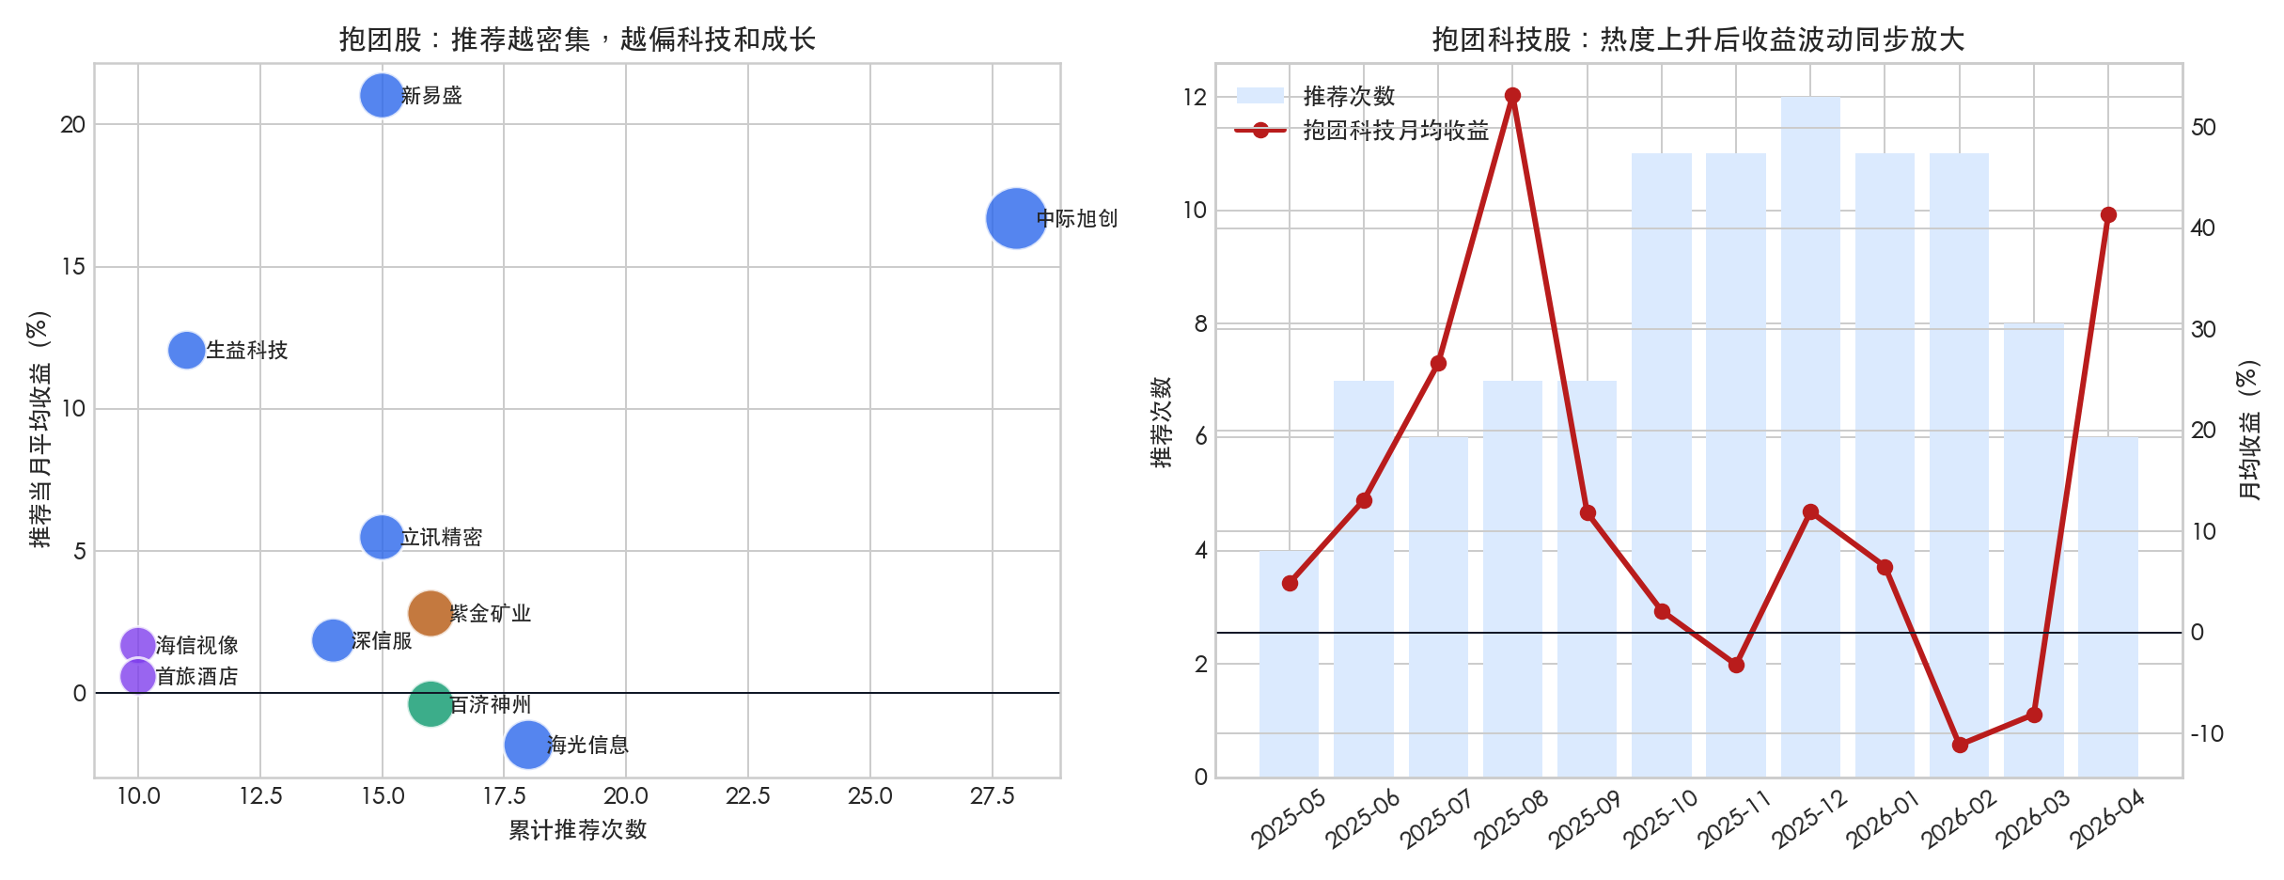
抱团科技股收益与回撤

6.4 集中推荐后，科技抱团股会不会短期大幅回调？
数据给出的答案是：不是每次集中推荐后都会立刻大跌，但拥挤后的波动显著加大。
月份 | Top10科技股推荐次数 | 当月平均收益 | 下月平均收益
2025-05 | 4 | +4.88% | +13.11%
2025-06 | 7 | +13.11% | +26.65%
2025-07 | 6 | +26.65% | +53.17%
2025-08 | 7 | +53.17% | +11.85%
2025-09 | 7 | +11.85% | +2.15%
2025-10 | 11 | +2.15% | -3.20%
2025-11 | 11 | -3.20% | +11.95%
2025-12 | 12 | +11.95% | +6.53%
2026-01 | 11 | +6.53% | -11.14%
2026-02 | 11 | -11.14% | -8.12%
2026-03 | 8 | -8.12% | +41.38%
2026-04 | 6 | +41.38%
Top10 科技抱团股在 2025-08 当月平均收益达到 +53.17%，随后 2025-09 仍为正，但收益降至 +11.85%，2025-10 进一步降至 +2.15%。当推荐次数进入高位（10 次及以上）后，下月平均收益约为 -0.80%。2026-02 和 2026-03，抱团科技股连续出现 -11.14% 和 -8.12%，Top10 抱团股月度组合最大回撤达到 -17.98%。
这对投资者的启发很直接：看到多家券商集中推荐科技热门股，不能只理解为“机构共识强”，也要理解为“交易已经拥挤”。越是热门的金股，越需要反问三个问题：估值是否已经反映预期？业绩兑现是否跟得上？如果下个月风格回调，我能承受多大亏损？

7. 维度三：成长股还是价值股？
券商 | 记录数 | 成长指数 | 成长股占比 | 价值股占比 | PE中位数 | 营收增长中位数 | 股利收益率均值
中信建投证券 | 97 | 64.8 | 66.0% | 34.0% | 44.5 | +11.8% | 0.37%
华泰证券 | 70 | 59.7 | 72.9% | 27.1% | 23.5 | +13.2% | 0.53%
招商证券 | 97 | 72.2 | 89.7% | 9.3% | 44.4 | +23.6% | 0.17%
平安证券 | 119 | 64.0 | 66.4% | 32.8% | 37.9 | +13.7% | 0.35%
天风证券 | 333 | 64.1 | 61.9% | 36.0% | 28.6 | +12.1% | 0.29%
开源证券 | 102 | 66.2 | 75.5% | 21.6% | 38.8 | +16.0% | 0.34%

梯队 | 记录数 | 成长指数 | 成长股占比 | 价值股占比 | 均衡占比
头部 | 167 | 62.7 | 68.9% | 31.1% | 0.0%
腰部 | 216 | 67.7 | 76.9% | 22.2% | 0.9%
尾部 | 435 | 64.6 | 65.1% | 32.6% | 2.3%
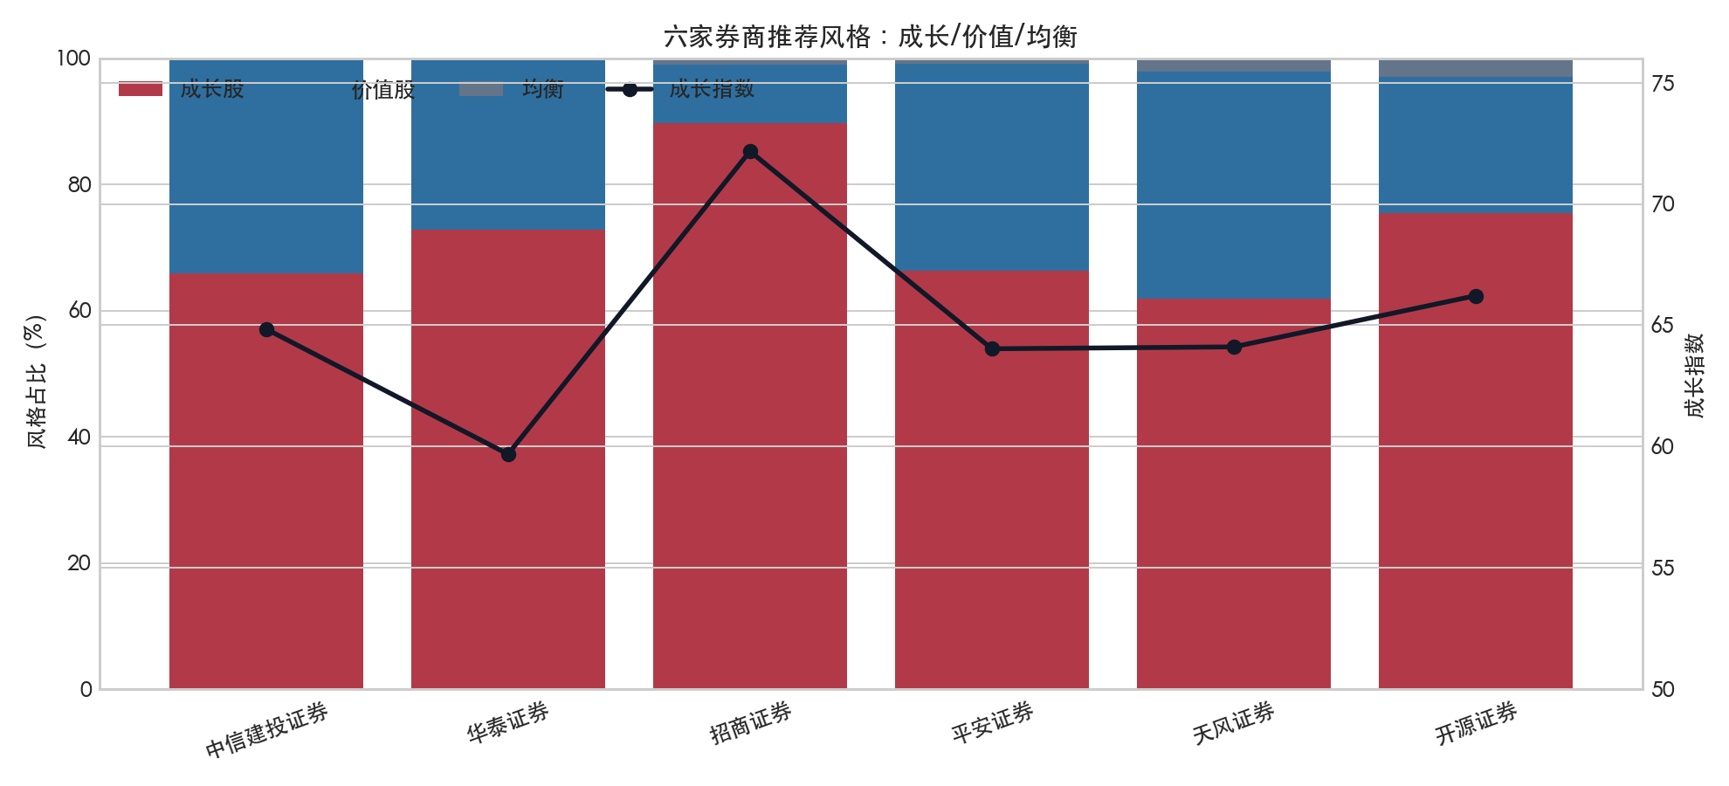
券商推荐风格
六家券商整体明显偏成长，所有券商成长股占比都超过 60%，招商证券最高，达到 89.7%。成长股通常有三个特征：估值更高、分红更低、业绩增长预期更强。这样的股票在科技牛市里弹性更大，但也更依赖预期，一旦业绩不及预期或市场利率、风险偏好变化，回撤会比传统价值股更快。
这解释了为什么金股组合在 2025-08、2026-04 这类成长行情强势月份表现亮眼，也解释了为什么 2026-03 市场调整时，多数券商组合一起回撤。

8. 维度四：100 万元跟投，能否跑赢大盘？
名称 | 累计收益率 | 期末资产 | 收益金额 | 月均收益率 | 月度波动率 | 最大回撤
华泰证券 | +101.70% | 201.70 万元 | 101.70 万元 | +6.24% | 7.05% | -9.84%
创业板指 | +88.76% | 188.76 万元 | 88.76 万元 | +5.74% | 8.46% | -5.73%
招商证券 | +81.39% | 181.39 万元 | 81.39 万元 | +5.46% | 9.43% | -10.77%
中信建投证券 | +62.07% | 162.07 万元 | 62.07 万元 | +4.32% | 6.92% | -8.55%
开源证券 | +60.91% | 160.91 万元 | 60.91 万元 | +4.60% | 11.13% | -19.07%
平安证券 | +57.15% | 157.15 万元 | 57.15 万元 | +4.17% | 8.59% | -15.44%
深证成指 | +52.60% | 152.60 万元 | 52.60 万元 | +3.75% | 6.09% | -7.02%
天风证券 | +50.79% | 150.79 万元 | 50.79 万元 | +3.66% | 6.32% | -10.15%
上证指数 | +25.41% | 125.41 万元 | 25.41 万元 | +1.96% | 3.62% | -6.51%
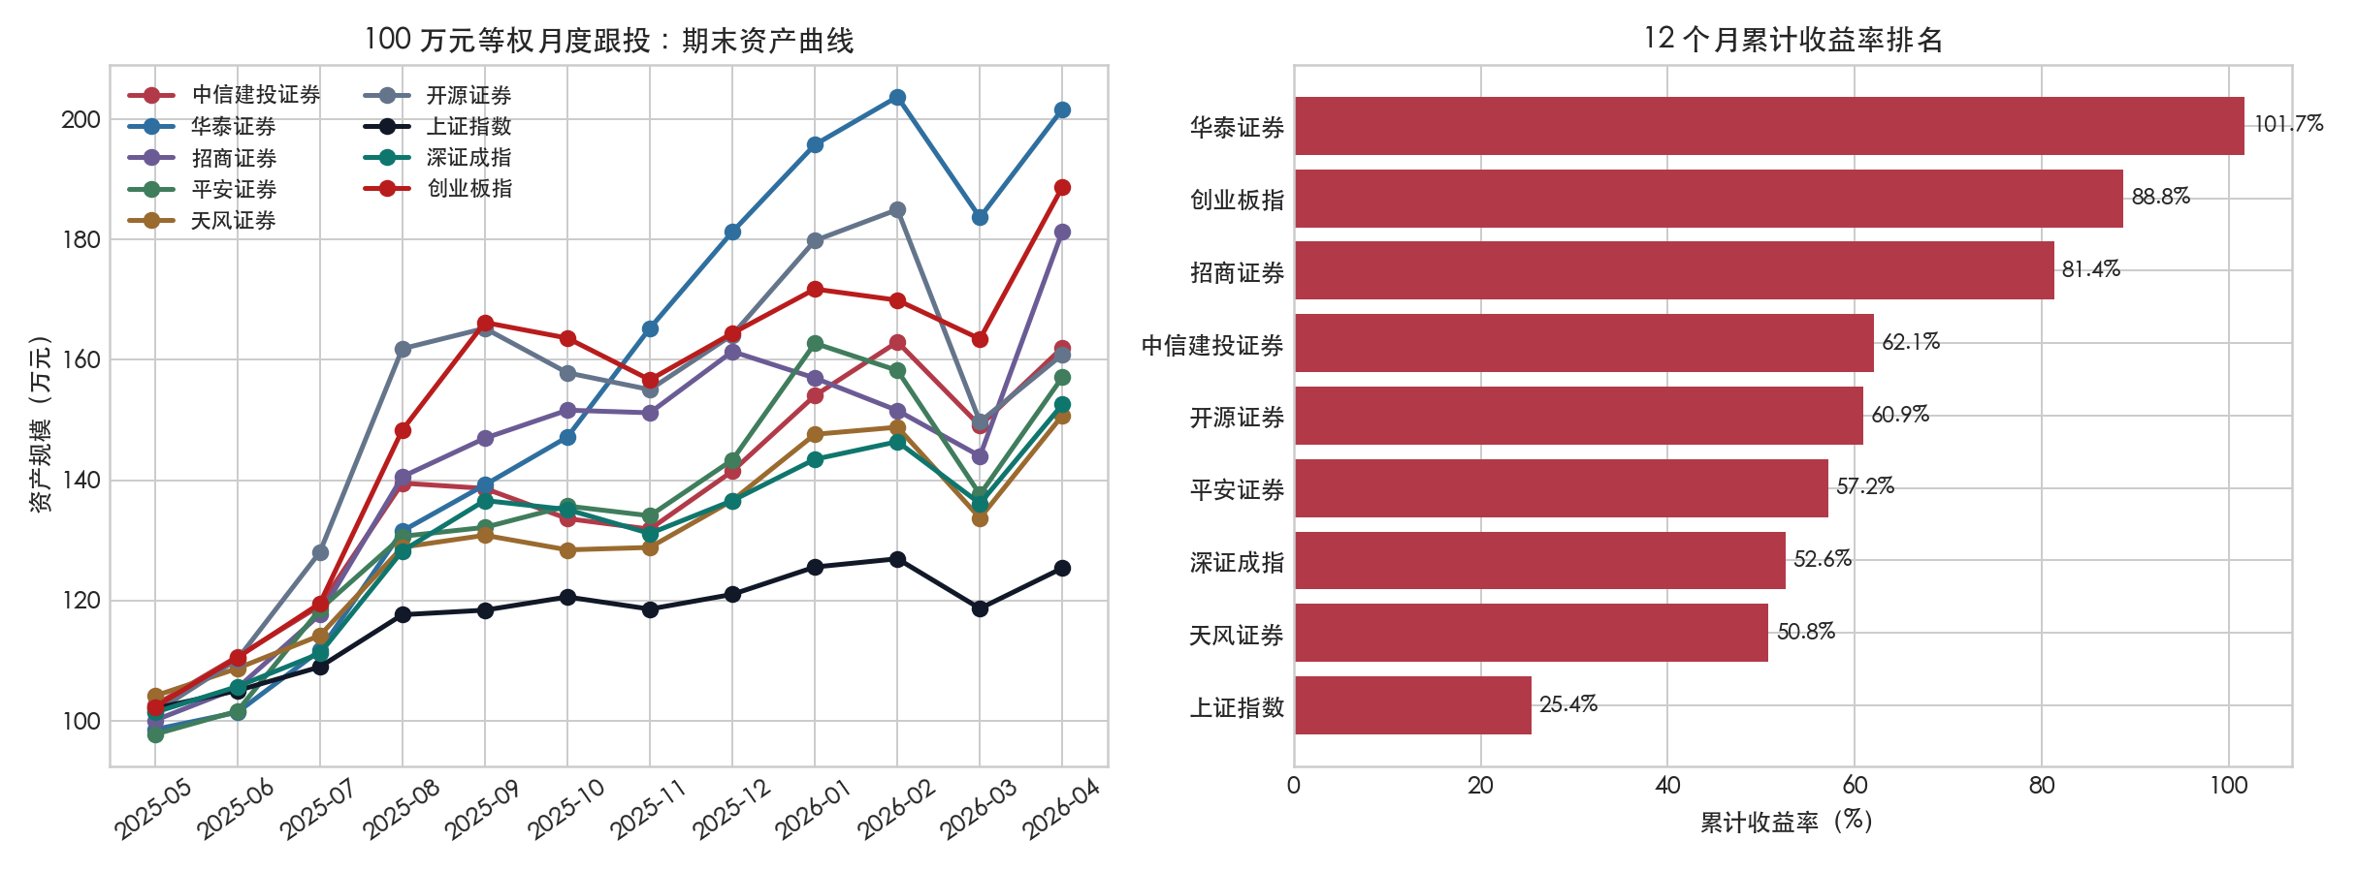
组合跟投收益
以 100 万元本金逐月等权跟投，华泰证券期末资产最高，为 201.70 万元，累计收益 +101.70%。如果用上证指数作基准，六家券商全部跑赢；如果用深证成指作基准，5 家跑赢；如果用更贴近科技成长行情的创业板指作基准，只有 1 家跑赢，即 华泰证券。
所以，“券商金股能不能跑赢大盘”要看你把大盘定义成什么：
- 对稳健宽基投资者来说，金股组合大概率提供了比上证更高的收益，但波动也更大。
- 对本来就会买创业板或科技成长 ETF 的投资者来说，只有最强的券商组合才真正跑赢了可替代基准。
- 对追求稳定回撤控制的投资者来说，创业板指最大回撤只有 -5.73%，部分券商组合最大回撤超过 10%，开源证券达到 -19.07%，风险并不低。

8.1 哪些月份跑赢或跑输创业板？
月份 | 六家券商平均 | 创业板指 | 相对创业板 | 结果
2025-05 | +0.76% | +2.32% | -1.55% | 跑输
2025-06 | +5.53% | +8.02% | -2.49% | 跑输
2025-07 | +11.19% | +8.14% | +3.05% | 跑赢
2025-08 | +17.32% | +24.13% | -6.81% | 跑输
2025-09 | +2.42% | +12.04% | -9.62% | 跑输
2025-10 | +0.27% | -1.56% | +1.83% | 跑赢
2025-11 | +1.34% | -4.23% | +5.57% | 跑赢
2025-12 | +7.10% | +4.93% | +2.16% | 跑赢
2026-01 | +7.54% | +4.47% | +3.07% | 跑赢
2026-02 | +1.22% | -1.08% | +2.29% | 跑赢
2026-03 | -10.94% | -3.79% | -7.15% | 跑输
2026-04 | +13.15% | +15.45% | -2.30% | 跑输
六家券商平均收益有 6 个月跑输创业板。跑输最明显的是 2025-09，相对创业板为 -9.62%；跑赢最明显的是 2025-11，相对创业板为 +5.57%。
跑输的主要原因有三点：
- 创业板在科技主升浪中弹性更强。 2025-08 和 2025-09 创业板指分别上涨 +24.13%、+12.04%，六家券商虽然偏科技，但并不是满仓创业板科技股，还配置了材料、工业、消费、金融等行业。
- 金股组合存在分散收益被稀释的问题。 分散能降低单股风险，但在最强主题行情中，也会稀释龙头科技股带来的收益。
- 热门股回调会拖累组合。 2026-03 六家券商平均收益 -10.94%，弱于创业板指的 -3.79%，与此前科技抱团股的连续回撤有关。
跑赢的原因也很清楚：当市场不是单边拉升创业板，而是结构扩散到材料、工业、消费或个股 Alpha 时，券商金股能通过主动选股获得更好表现。例如 2025-11 创业板调整，而部分券商组合受益于非创业板或非纯科技标的，六家平均相对创业板跑赢 +5.57%。

9. 初步结论：问题有多严重，谁受影响？
第一，背景中描述的“金股是否值得跟投”不是小问题。 从样本看，818 条推荐覆盖 327 只股票，但前三大行业已经吸收 62.5% 的推荐，Top10 抱团股吸收 18.7% 的推荐，说明投资者面对的不是分散的全市场建议，而是高度风格化的推荐清单。
第二，主要影响对象是喜欢照单买金股的个人投资者。 如果投资者只看“券商推荐”四个字，很容易在同一个月买入多只科技成长股，实际风险暴露比自己以为的更集中。对小型机构而言，金股更适合作为行业热度和研究共识指标，而不是直接替代内部投研。
第三，还有三个问题需要进一步分析。 一是更长周期里，科技牛市之外金股是否仍能跑赢创业板；二是扣除交易成本、滑点和真实买入延迟后收益会下降多少；三是券商推荐本身是否会影响股价，这需要更严格的事件研究和日度数据验证。下一节用现有月度数据先做两个加分项：回归和事件研究。

10. 加分项：进一步分析

10.1 回归分析：收益来自券商层级，还是来自成长风格？
为了避免只看分组均值，本报告构造了一个简单回归：被解释变量是每条推荐的“行业超额收益率”，解释变量包括头部券商、腰部券商、信息技术行业、抱团强度、成长指数，并加入月份虚拟变量控制市场月度波动。尾部券商是基准组，因此头部/腰部系数表示相对尾部的差异。
变量 | 系数 | 标准误 | t值 | 信号强度
头部券商 | 1.39 | 1.24 | 1.12 | 不明显
腰部券商 | -0.16 | 1.12 | -0.15 | 不明显
信息技术行业 | -0.23 | 1.18 | -0.20 | 不明显
抱团强度ln | 1.31 | 0.70 | 1.88 | 边际
成长指数标准化 | 1.26 | 0.54 | 2.31 | 较强
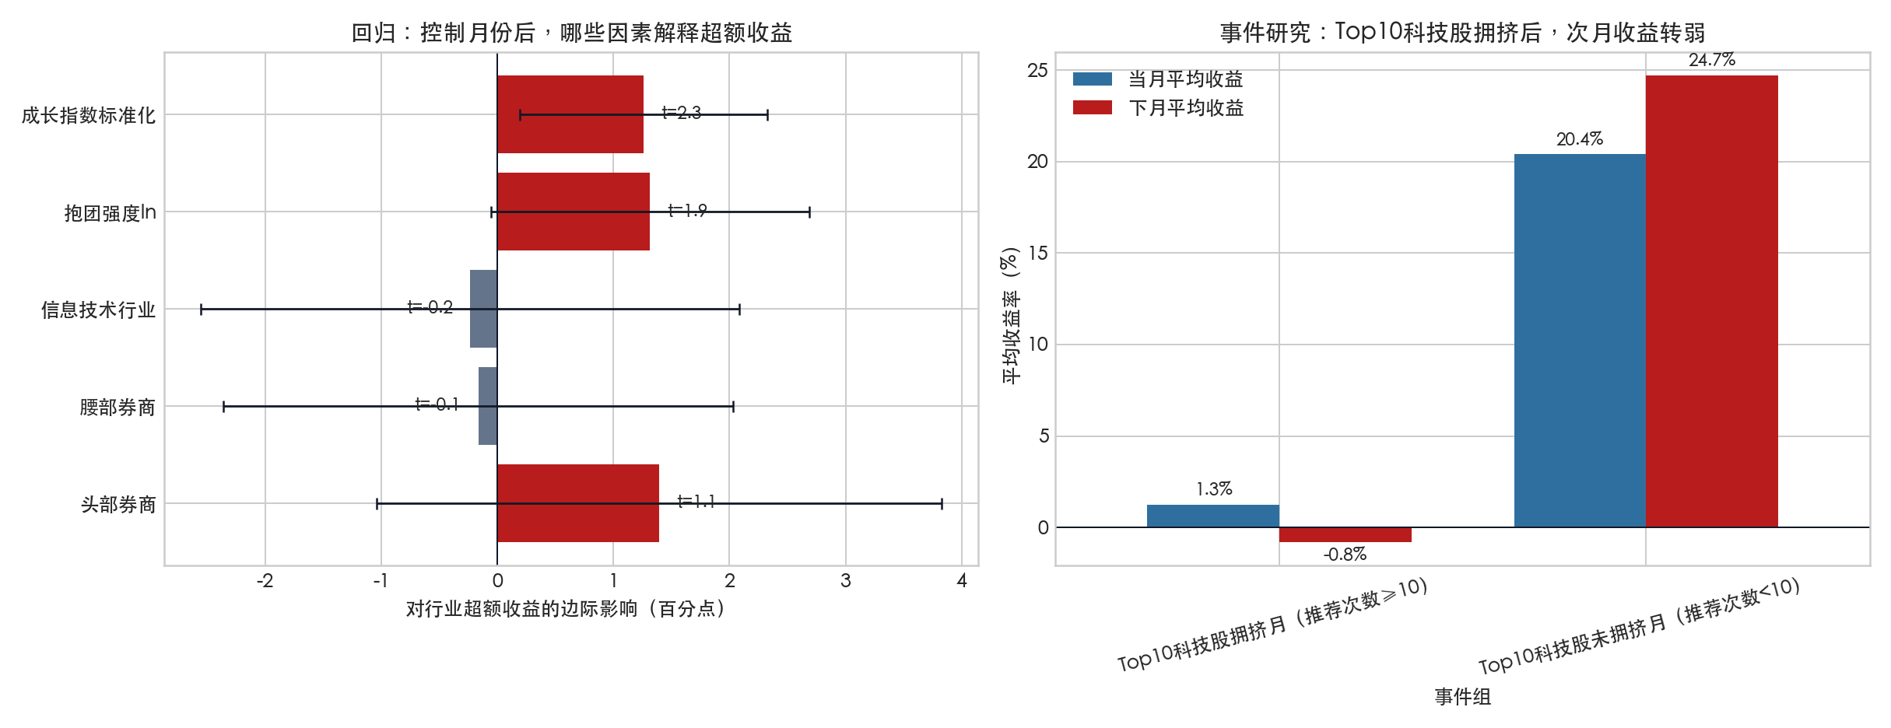
加分项：回归与事件研究
回归结果说明两点。第一，成长指数标准化后的系数为正，且 t 值超过 2，说明在控制月份后，越偏成长的金股越容易取得行业超额收益；这与本轮科技成长行情一致。第二，抱团强度系数为正但只是边际显著，说明“被更多机构推荐”确实可能包含信息，但它不是稳健的安全垫；头部券商系数为正但不显著，意味着头部优势存在于描述统计中，但用月度样本控制风格后，统计显著性还不够强。
这个回归的调整 R² 只有 2.76%，也很重要：金股收益受市场情绪、产业催化、个股公告和估值变化影响很大，不能指望用券商层级、行业和风格几个变量完全解释。

10.2 事件研究：科技股拥挤推荐后，次月表现如何？
事件定义为：Top10 抱团科技股当月推荐次数达到 10 次及以上，视为“拥挤月”；低于 10 次视为“未拥挤月”。我们比较事件月当月收益和下月收益，观察集中推荐后是否存在短期回调风险。
事件组 | 月份数 | 当月平均收益 | 下月平均收益
Top10科技股拥挤月（推荐次数≥10） | 5 | +1.26% | -0.80%
Top10科技股未拥挤月（推荐次数<10） | 7 | +20.42% | +24.72%
事件研究给出一个投资者很容易理解的信号：科技抱团股未拥挤时，当月和下月都保持较高弹性；一旦进入拥挤月，当月平均收益降至 +1.26%，下月平均收益变为 -0.80%。这不是严格因果证明，但可以作为风险预警规则：当同一批科技股已经被反复推荐到很高频时，投资者不宜继续追涨，而应优先检查估值、业绩兑现和仓位集中度。

11. 对投资者的实际建议

11.1 买入券商金股的好处
- 节省研究时间。 金股可以作为每月重点行业和重点公司的观察清单。
- 捕捉机构共识。 多家券商共同推荐的股票，通常对应当期产业趋势和盈利预期变化。
- 在成长行情中提高弹性。 本研究期内，金股明显偏科技成长，因此在牛市阶段收益较高。

11.2 买入券商金股的风险
- 容易买成风格单押。 看似买了很多券商，实际可能都在买科技成长。
- 抱团股不适合追高。 推荐次数越多，说明共识越强，也可能说明预期越充分、交易越拥挤。
- 跑赢上证不等于跑赢真正机会成本。 如果投资者本来可以买创业板 ETF，那么多数券商金股组合并没有跑赢创业板指。
- 回测收益高于真实收益。 现实交易存在税费、滑点、买入时点和执行纪律，尤其热门股波动大，实际体验会差于表格收益。

11.3 更稳妥的使用方式
投资者不宜把券商金股当成“买入指令”，更适合把它当成“研究线索”。建议采用三步法：
- 先看行业暴露。 如果你的持仓已经很多科技股，再买金股可能不是分散，而是加杠杆式集中。
- 再看拥挤程度。 同一只股票被多家券商连续推荐时，要检查估值和短期涨幅，避免在情绪最热时追入。
- 最后看替代基准。 如果你的目标是跑赢上证，金股可能有吸引力；如果目标是跑赢创业板或科技 ETF，就要更谨慎，只选择真正有个股逻辑的标的。

12. 总结
本研究的核心回答是：券商金股既不是“指路明灯”，也不是简单的“韭菜指南”。在 2025-05 至 2026-04 的科技成长牛市里，六家券商金股整体跑赢上证，头部券商整体相对更强，抱团科技股也贡献了显著收益。但当我们把创业板指作为更严格基准后，只有华泰证券真正跑赢，说明很多收益来自市场风格，而不是纯粹来自券商选股。
对投资者来说，最重要的不是问“要不要相信券商”，而是问“我到底买到了什么风险”。如果你买到的是科技成长、热门抱团和高估值预期，就应该用成长股的风险管理方式来对待它：控制仓位、避免追高、关注业绩兑现，并准备承受较大波动。

13. 局限性与风险提示
- 样本只有 12 个月，且处在科技成长行情中，结论有明显市场阶段性。
- 行业指数采用近似映射，适合观察方向，不等同于严格行业归因模型。
- 抱团分析只能证明推荐集中和收益波动共存，不能证明券商推荐直接导致股价涨跌。
- 回测未考虑交易成本、税费、滑点、停牌、成交量约束和实际买入时间差。
- 风格指标基于静态财务数据，不能完全反映推荐当月的盈利预测修正。

参考资料
- 国务院：关于加强监管防范风险推动资本市场高质量发展的若干意见
- 中国证监会：关于修改《证券公司分类监管规定》的决定
- 中国证监会：2020 年证券公司分类结果
- 天风证券向特定对象发行 A 股股票募集说明书，含 2024 年行业经营指标对比

附：复现方式
在本目录运行以下命令可重新生成报告、图表和导出文件：
/Users/wenrt/Anaconda3/anaconda3/bin/python scripts/build_report.py

